
Федеральное государственное автономное образовательное
учреждение высшего образования
«Национальный исследовательский университет ИТМО»

Факультет программной инженерии и компьютерной техники
Направление подготовки 09.03.04 Программная инженерия

Отчёт по лабораторной работе №1
Дисциплина: “Веб-Программирование”
Тема: Программирование Веб-приложений
Вариант 467018

Выполнил: студент группы Р3115 Панченко Антон Дмитриевич
Проверил: Кулинич Ярослав Вадимович
Дата сдачи: 03.02.25

Санкт-Петербург, 2025
Оглавление
1. Текст задания. 3
2. Исходный код программы 3
3. Выводы по работе. 3

Текст задания.
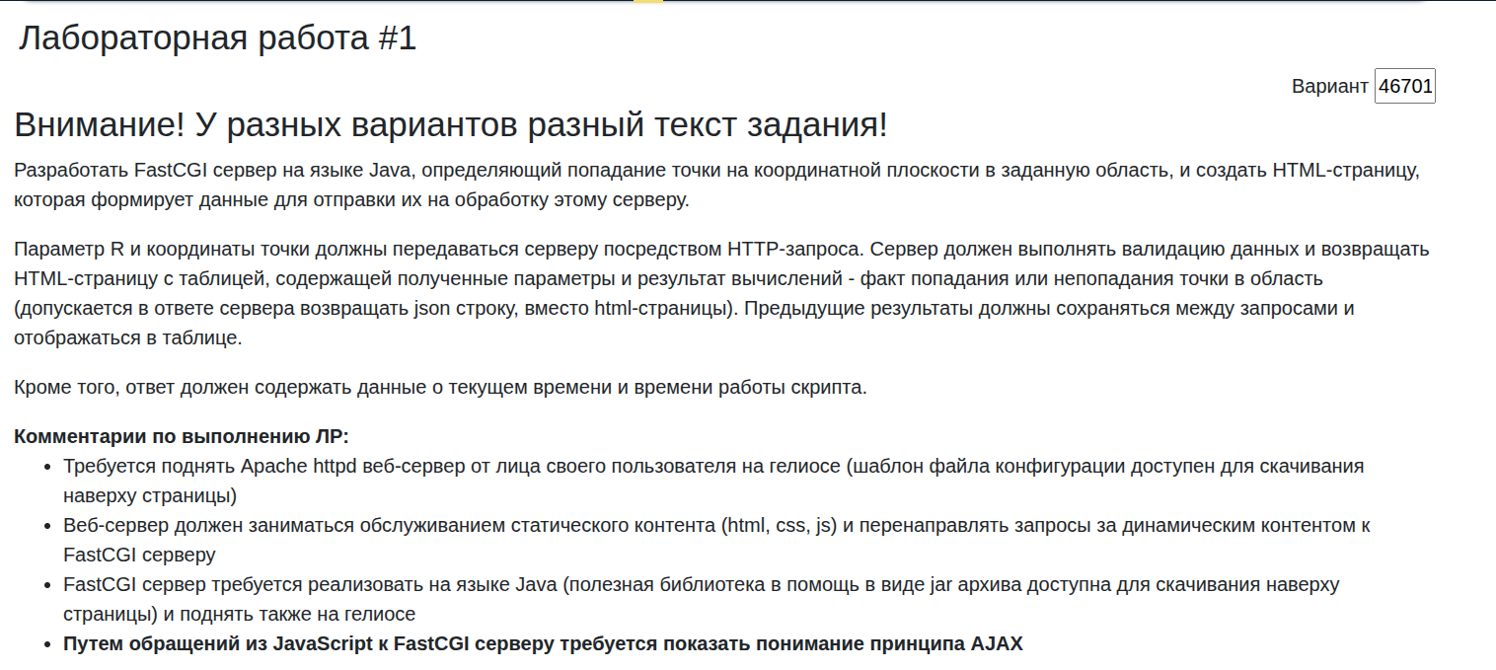
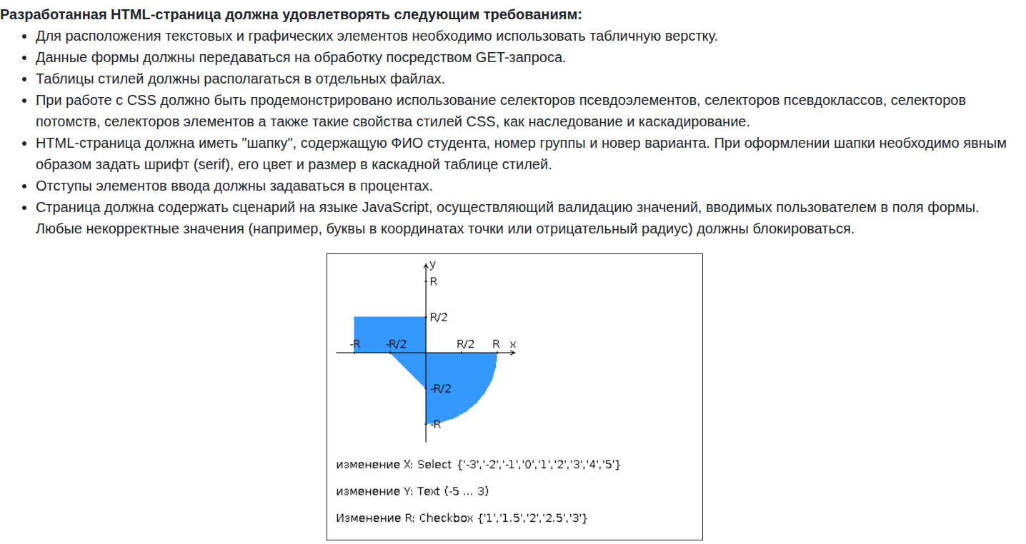

Исходный код программы
https://github.com/kvis21/ITMO/tree/main/%D0%92%D0%B5%D0%B1/lab1

Выводы по работе.
За время лабораторной работы я познакомился с работой простых веб-приложений с использованием apache и fastCGI. Также я поработал с css, javascript, html написал на них простую веб страничку с выводом графика и точек на нем, обработка которых идет через fastCGI, написанный на java.

